Bioética y éticas aplicadas en Trabajo Social Sanitario: tomar decisiones en tiempos revueltos

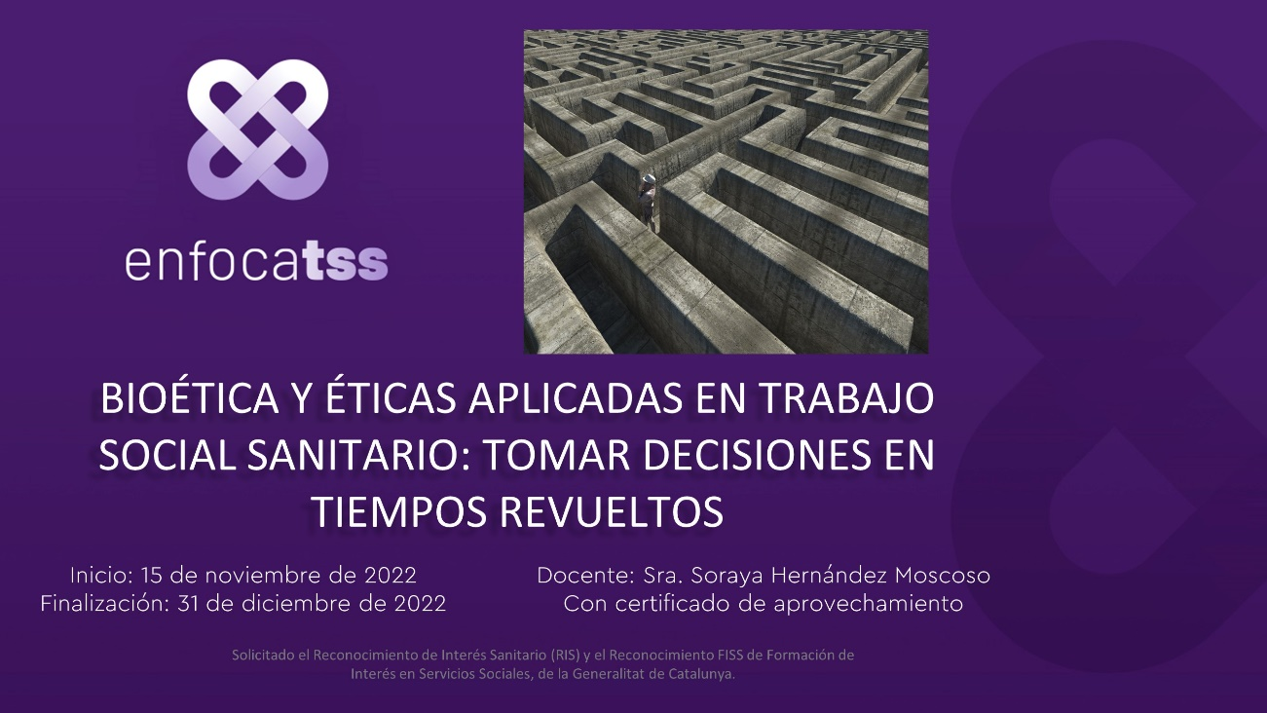

Breve apunte teórico
El Trabajo Social es una disciplina con un corpus teórico y práctico propio que a la vez bebe de distintas fuentes que enriquecen su cometido: las teorías de la Antropología, la Sociología, la Psicología o la Filosofía. Mediante la intervención en aquellos nodos donde las personas interactúan con otras personas y su entorno se promueve la calidad de vida y el bienestar de comunidades y sociedades. La consecución de una autonomía, y por tanto una ciudadanía, plenas de todas las personas es objetivo del Trabajo Social.
En el campo de la salud la intervención desde el Trabajo Social con personas enfermas y en el ámbito sanitario está presente en toda la historia de la profesión formando parte de sus orígenes. El hecho de trabajar con colectivos vulnerables, en situación de dependencia o fragilidad social, hace que los retos éticos sean centrales en tanto que la justicia y el hacer valer los derechos humanos son máximas de la práctica. El marco ético de cualquier trabajadora social son los propios de la profesión (código deontológico) y de la institución donde ejerza. Se añaden los principios de la bioética clásica del ámbito clínico (justicia, beneficencia, autonomía y no maleficencia) útiles en las tomas de decisiones ante conflictos éticos en salud.
Pero, ¿los escenarios actuales plantean conflictos no esperados o a los cuáles los valores conocidos no pueden dar respuesta? ¿La trabajadora social sanitaria sabe cómo hacer frente a la toma de decisiones compleja?

Justificación
Sabiendo que en la intervención social serán básicos los procesos subjetivos, las necesidades percibidas y el malestar emocional de las personas, es decir, se estará incidiendo en lo más íntimo y se estarán visibilizando los valores únicos de cada usuario la perspectiva ética es imprescindible y la deliberación moral se hace central en el Trabajo Social (Banks, 2015)
Las trabajadoras sociales siempre han tenido especial cuidado de los aspectos relacionados con la justicia y el respeto a los derechos humanos siendo una de las funciones básicas del trabajador social es la promoción de la facultad de escoger libremente de las personas. Es por eso que bioeticistas y filósofos como Busquets (2009) reconocen el Trabajo Social como una de las profesiones con más riesgo ético sorprendiéndose de que la Ética se relacione íntimamente con la medicina y no tanto con la intervención social. Llegan incluso a demandar el desarrollo y reflexión desde una Bioética Social.
Sea como sea, la trabajadora social sanitaria se enfrenta a diario con conflictos que demandan una toma de decisiones. Más allá de los conflictos la perspectiva ética debería ser central en la práctica para asegurar una intervención respetuosa con los valores y principios de cada paciente y familia.
Por ello la trabajadora social sanitaria tiene que poder disponer de un conocimiento teórico que siente las bases y competencias prácticas para aplicar la perspectiva ética. Al nivel de conocimiento las escuelas filosóficas clásicas y contemporáneas permiten un contexto para comprender el desarrollo de la bioética y los distintos paradigmas actuales que pueden tomarse como marco (Morlans, 2009) A partir de una estructura teórica se pueden potenciar y crear nuevas herramientas que faciliten la reflexión crítica, la deliberación en la toma de decisiones y la investigación.

Objetivos
- Adquirir herramientas teóricas y prácticas para detectar conflictos éticos, reflexionar y deliberar hacia la toma de decisiones complejas.

Objetivos de aprendizaje
El alumno al finalizar el curso será capaz de:
- Revisar las aportaciones de las escuelas filosóficas clásicas y contemporáneas a las éticas aplicadas.
- Conocer el desarrollo y aplicación de la bioética clásica como ética aplicada.
- Revisar los nuevos marcos éticos útiles para el Trabajo Social.
- Desarrollar competencias críticas para la aplicación de una perspectiva ética en el acompañamiento en el ámbito sanitario.
- Dar valor al rol de la trabajadora social sanitaria como miembro del equipo sanitario capaz de participar en la toma de decisiones compleja.
- Reflexionar sobre la influencia de los propios valores, constructos y creencias en la intervención.
- Disponer de herramientas prácticas para la identificación de conflictos éticos.
- Poner en práctica una metodología de deliberación para la toma de decisiones.
- Comprender los cambios sociales y la necesidad de una ética en Trabajo Social Sanitario que tenga en cuenta nuevas tecnologías, escenarios constructivistas, el sesgo de género y la diversidad familiar, social y cultural.
- Recordar la importancia de contar con la asesoría de órganos especializados: Comisión de Deontología de los colegios profesionales, comités de ética…
- Ser críticas y criticonas con la realidad social sanitaria actual.

Contenido
BLOQUE I – Marco filosófico.
1. Las escuelas clásicas de la filosofía de Aristóteles a Nietzsche.
2. Cómo hacer el bien según las corrientes contemporáneas.
3. Hacia la filosofía moral del siglo XXI.
Reflexión: ¿las trabajadoras sociales sanitarias nos sentimos atraídas por el mal?
Caso: Joana, de 90 años, ha pedido a su trabajadora social del CAP que la acompañe a cambiar su herencia a favor de la trabajadora familiar.

BLOQUE II – Y tuvieron que inventar la bioética…
1. El nacimiento de la bioética: principialismo y causismo.
2. El método deliberativo y aplicación en la toma de decisiones.
3. Los comités de ética asistencial y de ética de la investigación.
Reflexión: ¿nos incluye el resto del equipo en los procesos de toma de decisiones?
Caso: Maria y Pere no han vacunado nunca a su hijo. Ahora, que tiene una bronquiolitis, no quieren administrarle el antibiótico recetado por la pediatra.

BLOQUE III – Las éticas se hacen líquidas en el Trabajo Social Sanitario
1. La ética de la intervención social.
2. Trabajo Social Sanitario y principios éticos del acompañamiento.
3. Los conflictos clínicos “clásicos”.
4. Los conflictos identificados cuando la trabajadora social sanitaria hace acto de presencia.
Reflexión: ¿qué hacemos con la caridad y la beneficencia?
Caso: Un hospital religioso le ha prohibido a su trabajadora social informar a los pacientes en situación irregular de los recursos de protección públicos existentes.

BLOQUE IV – Trabajo Social Sanitario en el mundo posmoderno.
1. Un euro invertido en nuevas tecnologías, un euro invertido en reflexión ética.
2. Hacer leyes de sentimientos y que una IA nos indique la respuesta.
3. Los caminos inescrutables del ámbito sanitario: retos de futuro.
Reflexión: ¿qué podemos aportar las trabajadoras sociales sanitarias a la reflexión sobre nuevas tecnologías en salud?
Caso: Un paciente de 19 años ingresado en un sociosanitario no ha sido visitado por sus padres desde que ingresó.

BLOQUE V - ¿Nos quedamos con la ética del cuidado?
1. Y a las filósofas, ¿las hemos olvidado?
2. Antecedentes de la perspectiva intercultural y la interseccionalidad.
3. Ética del cuidado y teoría política feminista en una sanidad androcéntrica.
Reflexión: ¿entendemos la sobrecarga de las mujeres y la maternidad social que se espera de las trabajadoras sociales sanitarias?
Caso: Teresa trabaja 12 horas al día. Su hija de 15 años está al cuidado de un hermano de 4 años y de la abuela de 70.

Modalidad y metodología
On-line (uso de plataformas Moodle/Zoom)
- 4 sesiones de 2 horas: discusión de casos prácticos sobre propuestas de las alumnas a través de metodología participativa.
- 1 sesión de 2 horas: deliberación a través de simulación del proceso de un comité de ética asistencial.
Adquisición de teoría y reflexión personal: trabajo autónomo de lectura de materiales propuestos y contenido.
Debates en el foro sobre casos de actualidad.
Foro de consulta permanente.
10 horas de trabajo autónomo.
Todos los temas propuestos tienen aplicación práctica a través de ejemplos, casos y noticias.

Duración
20 horas que se dividen en:
- 5 sesiones de 2 horas presenciales por plataforma Zoom: 10 horas
- 10 horas de trabajo autónomo.

Fechas clave
El curso empezará el 15 de noviembre de 2022 y acabará 31 de diciembre de 2022.
Las fechas de las sesiones sincrónicas, que serán realizarán por plataforma ZOOM de 18 a 20 horas, son:
- 17/11/2022
- 24/11/2022
- 01/12/2022
- 15/12/2022
- 22/12/2022

Evaluación
Participación en el foro – 10%
Asistencia y participación en las sesiones en directo – 70%
Elaboración de una deliberación escrita a través de un caso propuesto por la docente – 20%

Tipo de certificado:
Aprovechamiento.
Solicitado el Reconocimiento de Interés Sanitario, por el Departament de Salut de la Generalitat de Catalunya
Solicitado el reconocimiento de interés en servicios sociales, por el Departament de Drets Socials de la Generalitat de Catalunya.

Docente
Soraya Hernández es trabadora social sanitaria.
Desde las olvidadas tierras del Rincón de Ademúz su padre le legó el gusto por observar, reflexionar y no olvidar las raíces proletarias. “Te podrán quitar todo menos el conocimiento”, le decía. La sangre gallega de su madre le regaló la retranca (el hacerse preguntas sin parar, el tener un torbellino de respuestas posibles, o ninguna)
Durante los estudios de Trabajo Social tuvo la suerte de encontrar una tutora y una profesora que le inculcaron la importancia de la perspectiva ética moldeando lo que ya traía de casa. Calmó su sed estudiando un máster en Bioética y Éticas Aplicadas.
Habiendo trabajado en un centro residencial para personas con demencia y actualmente en cuidados paliativos pediátricos los conflictos éticos son un continuo en su vida profesional. Pero más allá, y citando a Ismael Serrano, “le afectan las cotidianas tristezas, la de los supermercados, la del metro y las aceras, la de los secos desiertos y las verdes selvas”. Por lo que o saca su lado crítico y criticón, o está perdida. Así se puede ver en el capítulo “Morir no rima con infancia” recogido en el libro de la Fundació Pere Tarrés “Trabajo Social: una profesión para contar”.
Es doctoranda en Sociología y su tesis tiene tanto sabor de bioética como de Trabajo Social. Actualmente es vocal de la junta directiva de la Asociación Española de Cuidados Paliativos Pediátricos. Escribe de manera mensual desde 2015 una sección sobre dilemas éticos en la Revista de la Associació Cultural Valors. A su vez, participa en el programa Valors a l’Alça de Mataró Ràdio proponiendo conflictos éticos de actualidad.
Es miembro de la Comisión de Deontología del Colegio de Trabajo Social de Catalunya donde comparte deliberaciones con mujeres que son ejemplo de dedicación y pasión por la ética.

Bibliografía
Aguilar, M. (2004) Trabajo Social intercultural: una aproximación al perfil del trabajador social como educador y mediador en contextos multiculturales y multiétnicos. Portularia, 4, 153-160.
Andreu, A. (2019) La diversidad cultural desde la óptica de las relaciones interculturales. La perspectiva clásica de Pierre Clastres y Claude Lévi-Strauss. UOC.
Aristóteles. (2001) Ética a Nicómaco. (Trad. J. Martínez). Alianza Editorial.
Banks, S. (2015) Social work ethics. International Encyclopedia of the Social and behavioral sciences, 22, 782-788.
Beauchamp, T. y Childress, J. (1999) Principios de ética biomédica. Masson.
Bermejo, J. (1996) Ética y Trabajo Social. UPCO.
Busquets, E. (2009) Cap a la creació d’una bioètica social. Quaderns d’acció social i ciutadania, 6, 32-34.
Camps, V. (2017) Breve historia de la ética. RBA libros.
Canimas, J (2009) Per què és important l’ètica avui? Quaderns d’acció social i ciutadania, 6, 26-31.
Casado, M., Patrão, M.C., de Lecuona, I., Carvalho, A.S., Araújo, J. (2016). Declaración sobre integridad científica en investigación e innovación responsable. Ediciones Universidad de Barcelona.
De Robertis, C. (2003) Fundamos de Trabajo Social. Ética y metodología. Universitat de València.
Gracia, D. (2001) La deliberación moral: el método de la ética clínica. Medicina Clínica, 117(1), 18-23.
Habermas, J. (1999) Teoría de la acción comunicativa. Taurus.
Hans, J. (1995) El principio de responsabilidad. Herder.
Hereu, P. y Arnau, J.M. (2013) El consentimiento informado en los ensayos clínicos. En Dal-Re, F. (Ed.) Luces y sombras de la investigación (158-173) Triacastela.
Hernández, S. y Pellicer, P. (2022) De la beneficencia a la ciencia, de la moral a la ética. Conflictos en la intervención social en atención paliativa pediátrica hoy. Revista Iberoamericana de Bioética, 18, 1-12.
Hume, D. (2001) Tratado sobre la naturaleza humana. Diputación de Albacete.
Jonsen, A., Siegler M., y Winslade, W. (2005) Ética clínica. McGraw-Hill.
Kant, I. (2016) Fundamentación de la metafísica de las costumbres. Austral.
Jonsen, A., Siegler M., y Winslade, W. (2005) Ética clínica. McGraw-Hill.
Kant, I. (2016) Fundamentación de la metafísica de las costumbres. Austral.
Morlans, M. y Montero, F. (2009) Para deliberar en los comités de ética. Fundació Doctor Robert.
Potter, V.R. (1970). Bioethics, the Science of Survival. Perspectives in Biology and Medicine, 14(1), 127-153.
Rodríguez, R.Roman, B. (2016) Ética de los Servicios Sociales. Barcelona: Herder.
Roman, B. (2016) Ética de los Servicios Sociales. Herder.
Torralba, F. (2002) Ética del cuidar. Fundamentos, contextos y problemas. Mapfre.

